Réunion de place du secteur bancaire

le 12/11/2018 de 14h à 16h
Nom Prénom | Titre | Société | Téléphone | Adresse de messagerie
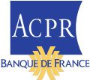

Formulaire à retourner à l’adresse 2718-SEC_SAGEMOA-UT@acpr.banque-france.fr

